

**Фоторепортаж из проекта « Новогодняя сказка»**

**«Подарок деда Мороза»**

**Цель: - создание условий для развития и совершенствования**

**двигательных умений и навыков младших дошкольников**

**Задачи:- активизировать интерес детей к процессу движения и различным двигательным действиям с использованием нестандартного оборудования;**

**- развивать лидерские качества: стремление преодолевать трудности, умение прийти на помощь товарищу, проявлять терпение и настойчивость;**

**- поощрять желание детей использовать нестандартное оборудование в самостоятельной деятельности;**

**-мотивировать родителей на создание и использование в домашних условиях нестандартного оборудования.**

**- продолжать развивать детско - родительские отношения через совместную игровую деятельность.**

**Понедельник. Как не хочется заходить с зимней прогулки зимой! Ну ничего не поделаешь- то сильный мороз, то холодный ветер, да и темнеет очень рано.**

**Однажды, а дело было в понедельник, к нам в группу принесли подарок от дедушки Мороза . Это были снежки! Как мы только не играли с ними . Бросали в даль, в цель, тренировались кто дальше кинет, кто быстрее соберет их в ледяное ведерко…**

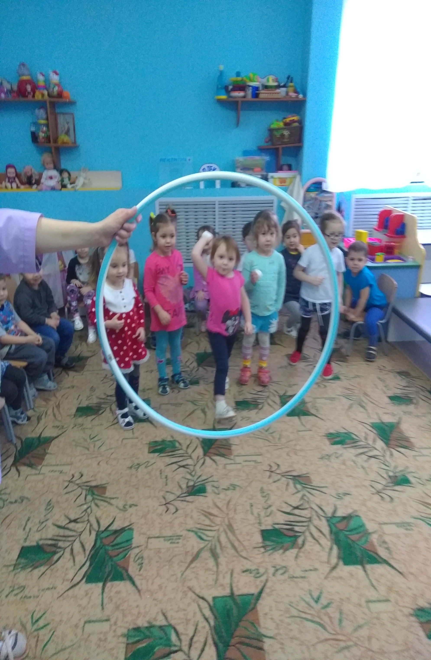 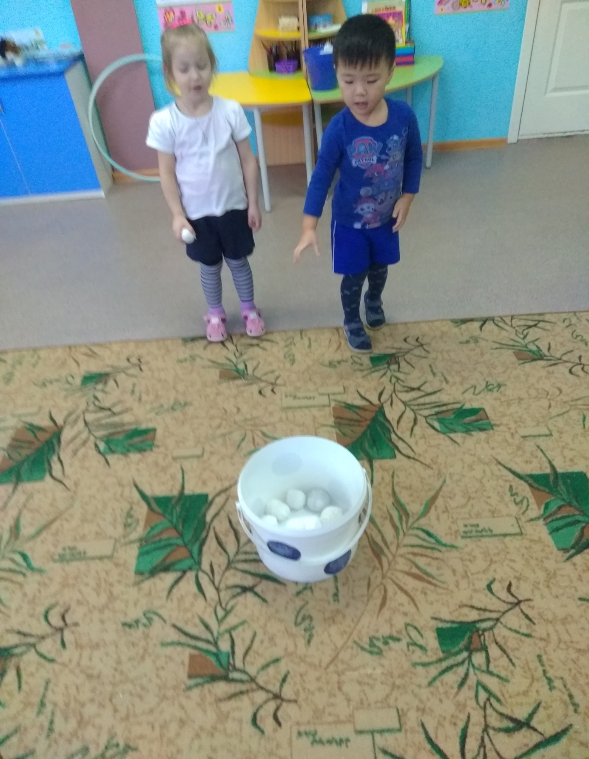

**Вот было весело! Материалы: синтетическая махровая ткань, а внутри - капроновые лоскуты.**

**Вторник. Во вторник Дедушка Мороз передал ледяную тарелочку, разноцветные ленточки, сосульки, елочные игрушки и записку: « Придумайте сами, как можно поиграть с этими предметами!»**

**Мы сразу догадались: в дырочки просунули конец ленточки, в резиночку - сосульку, а сверху на липучку закрепили снежную бабочку. Получились наши любимые палочки – моталочки.**

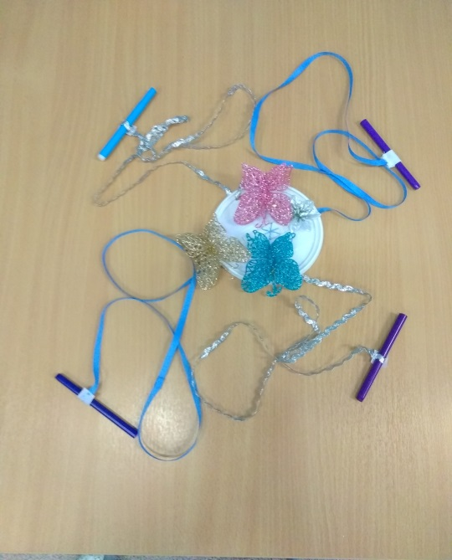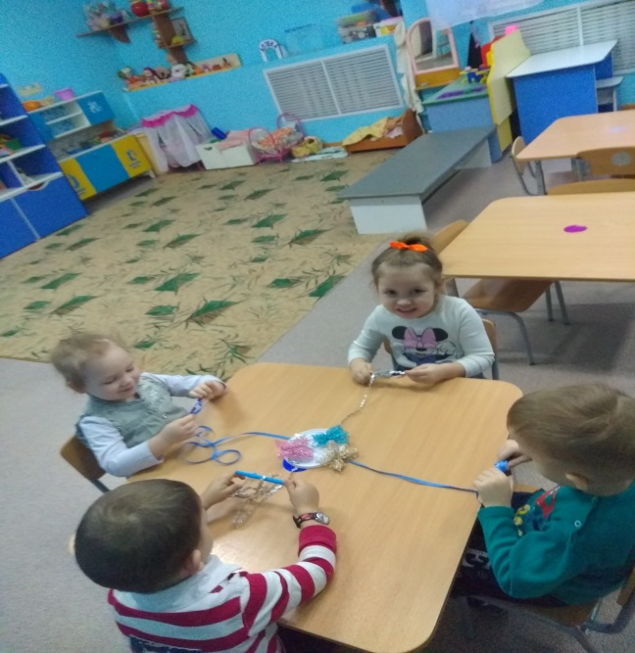

**Убрали палочки- моталочки** 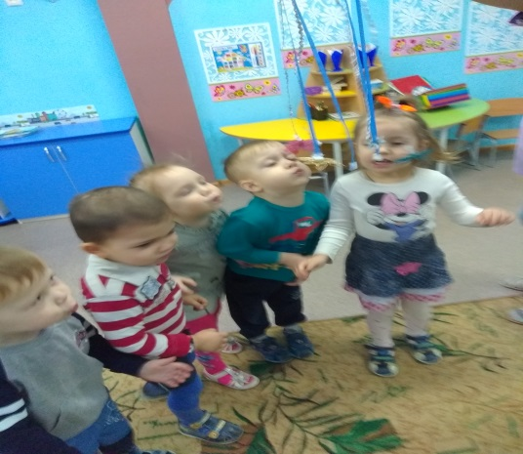

**и полетели снежные бабочки.**

**«Кто сильнее дунет?» Вот такие палочки! Палочки – моталочки**

**Среда. Вечером в среду мы внимательнее рассмотрели ледяную тарелочку.**

**В серединке на резиновом креплении вышита «снежинка»-серединка, а вокруг нее липучка.**

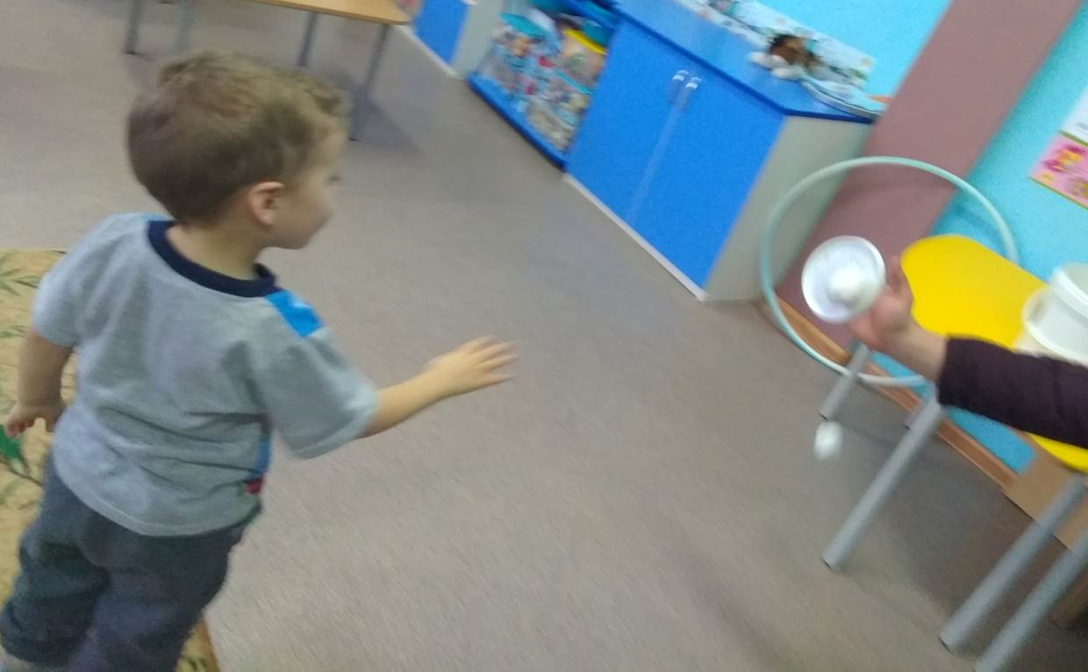

**Мальчики сразу придумали игру в снежных стрелков и стали кидать в тарелочку снежками. Нелегко!**

**В четверг подарок от Деда Мороза прислали в красивом мешочке.**

**Сразу стало понятно: игру нужно придумывать самим!**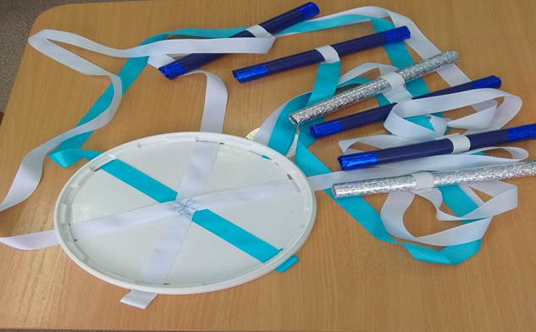

**Стали мы внимательно разглядывать трубочки, ленточки и большую пластиковую тарелку с дырками по краям.**

**Ну, конечно: это же палочки- моталочки. Играть в них можно и одному, и в паре, и веселой компанией. А еще можно поиграть в «Карусель», поучиться перешагивать и перепрыгивать через ленточки!** 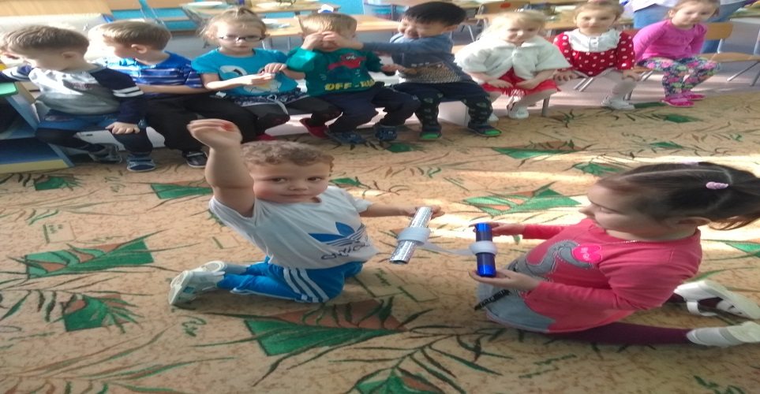

**А эти палочки – моталочки собрали детей в кружок.** 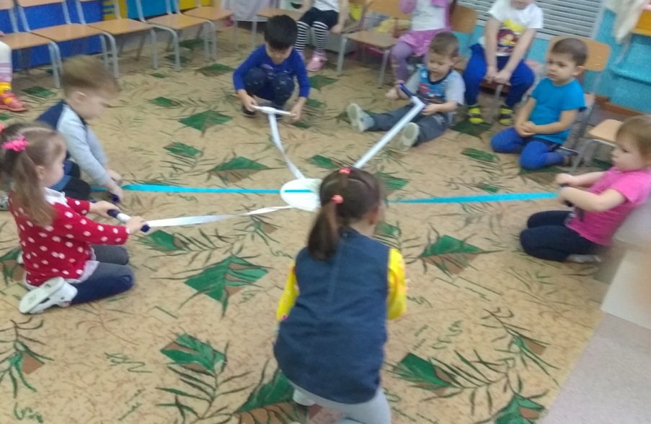

**В пятницу дедушка Мороз принес нам еще один подарок , а в записке написал « Справиться с моим подарком смогут самые терпеливые и упорные ребята. Называется такая игра « Бильбоке»**

**Наши мальчики не сдавались и упорно тренировались.** 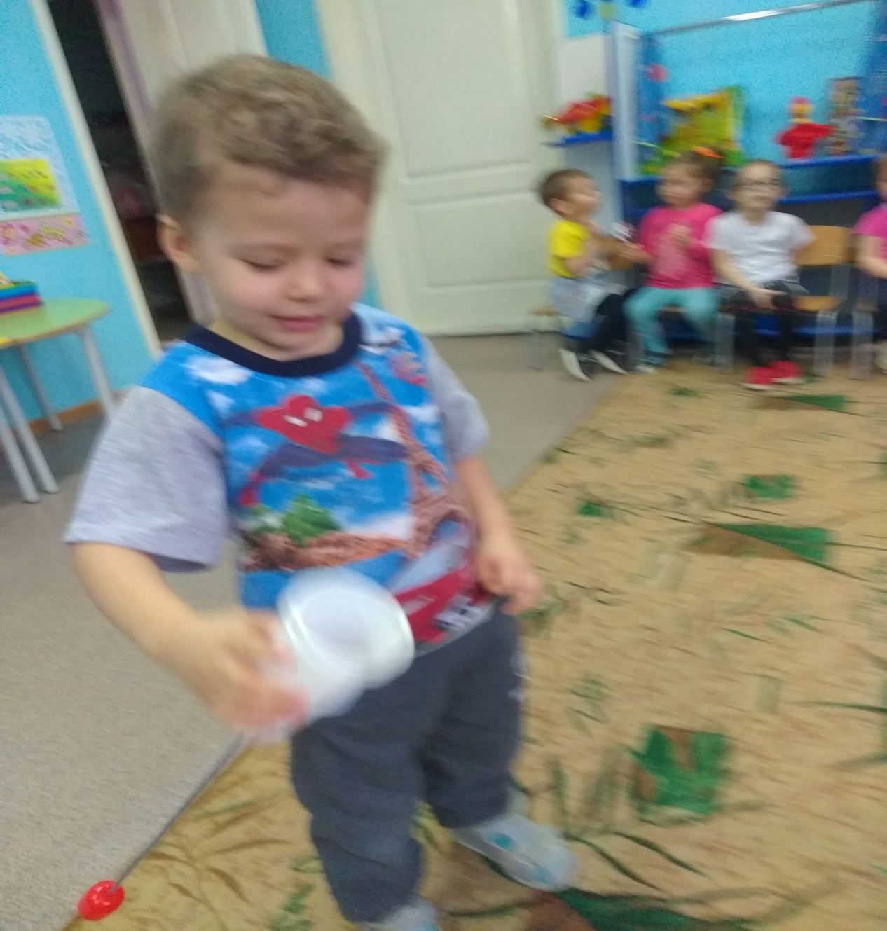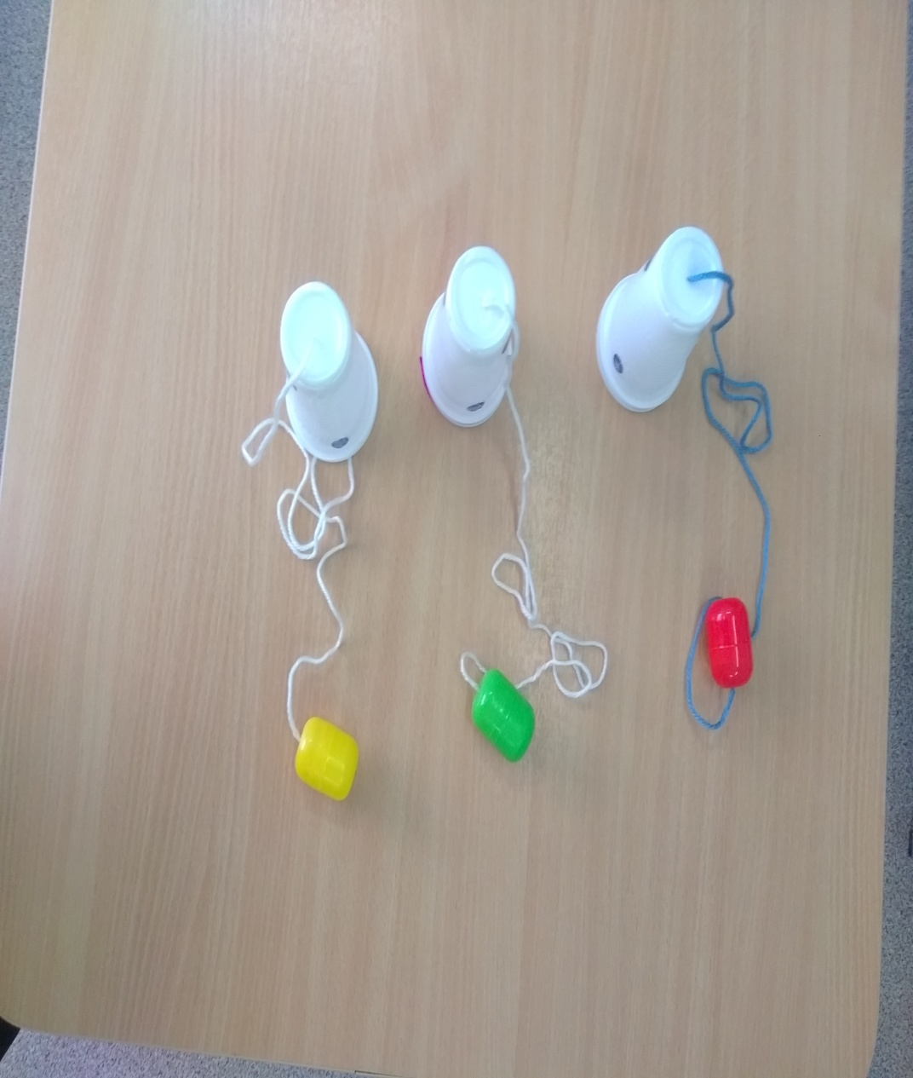

**А еще сегодня мы научились аккуратно**

**складывать все подарки деда Мороза в ледяное ведерко .**

**Фоторепортеры – воспитатели: Москаленко М. И. , Симатова С. А.**